«Банда умников» меняет образование и направление
11 / 08 / 2022
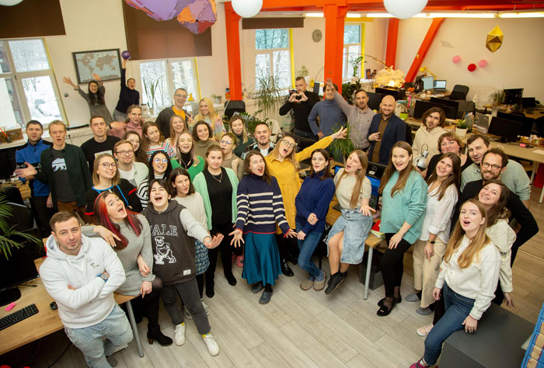Фото: Издательство «Банда умников»
Издательство «Банда умников» в этом году отмечает 10 лет с момента образования. Всего 10 лет! А кажется, что они были с нами всегда. Каждый год клиенты и обычные посетители выставки «Мир детства» буквально осаждают стенд «Банды умников» – ведь здесь работают лучшие игромастеры, которые предлагают самые свежие, увлекательные настолки. Сегодня компания охватывает новые сферы образования и уверенно движется в направлении изменения формата и трансформирования в настоящую «точку кипения» инноваций сферы EdTech.
В последнее время компания меняет формат работы: осуществляет переход от издательства к студии образовательных технологий, развивая направления EdTech и корпоративных подарков. Подробнее о новых направлениях в работе компании рассказал руководитель специальных проектов Сергей Борискин.
- В 2012 году была основана Brainy Family — компания, созданная на базе международной студии образовательных технологий «Банда умников» / The Brainy Band. И вот уже 10 лет мы делаем обучение интересным, стремясь находить общий язык с родителями по всему миру.
Новинка этого лета – игра «Словопотам». Чтение превращается в игру: ночью в книжном шкафу просыпаются словопотамы. Они прыгают из книжки в книжку, придумывая разные игры, но иногда во время веселья случайно перемешивают буквы в словах. Дети должны наперегонки стараться сложить буквы в слова, таким образом, полюбят читать и научатся делать это быстро и без запинок. Игра развивает естественное любопытство и соревновательный дух ребенка: чтобы победить, нужно сложить из букв как можно больше слов. Разные уровни сложности позволяют играть, даже если ребенок не знает всех букв.
Эту и другие наши новые продукты обязательно покажем на выставке «Мир детства». Мы стараемся уделять большое внимание выставкам. Выставка позволяет не просто презентовать продукт, но и объяснить, как он работает, показать механику игры. Наш стенд неизменно вызывает ажиотаж – мы именно играем с посетителями, иногда по несколько часов. Как правило, это заканчивается контрактом на поставку, а само мероприятие окупается в тот же день розничными продажами прямо со стенда.
Объединяем бренд и аудиторию с помощью игры
54% платежеспособной российской аудитории — родители с детьми от 3 до 16 лет, это наша целевая аудитория. Мы умеем находить с ними общий язык и помогаем брендам подружиться с клиентами через их детей — самое ценное, что есть у любого человека. Таким образом мы выводим отношения бренда и аудитории на новый уровень.
Вместе с нашими партнерами мы создаем новаторские образовательные продукты и разрабатываем эффективные методики обучения для развития навыков будущего. Уже сделали три обучающих курса и игру на развитие функциональной грамотности для Яндекс.Учебника и три видеокурса для «Мегафона», обучающую игру для SberPortal.
Обучающая игра с дополненной реальностью для SberPortal от «Сбера» – один из самых ярких таких проектов. Команда «Сбера» выпустила новое устройство — смарт-дисплей SberPortal с большим экраном, голосовым интерфейсом и сверхчувствительной камерой. Возникла идея использовать эти особенности для создания приложения дополненной реальности для детей с образовательными игровыми функциями. С этой идеей «Сбер» обратился к нам.
Мы сделали приложение «Зачарованные» — игру-головоломку, которая совместила в себе пользу традиционных настолок и новейшие возможности цифровой среды. Если правильно сложить фигуры зверят на столе, устройство само распознает их, и они оживут в волшебном лесу на экране. Выглядит как настоящая магия!
Также очень интересный опыт команда «Банды умников» получила с разработкой онлайн-игры «Иду к цели» для Яндекс.
Предыстория этой коллаборации такова: международное исследование качества образования PISA с 2000 года показывает, что российские дети стали хуже применять школьные знания для решения практических проблем. Иными словами, ученикам все сложнее найти ответ на вопрос: «Как мне это в жизни пригодится?» Школьные знания становятся вызубренными определениями и формулами, которые забываются сразу после сдачи экзаменов.
Способность содержательно понимать, анализировать, искать и применять на практике информацию называется функциональной грамотностью. Это одна из важнейших компетенций будущего.
Команда Яндекс.Учебника приняла масштабный и сложный вызов по решению этой проблемы в российском образовании с помощью онлайн-инструментов. Программа действий включала в себя обучение педагогов и создание методического инструментария для работы с детьми.
Для старта курса нужен был наглядный образовательный продукт, который помог бы увлечь учеников и педагогов новой темой, показать ее важность на конкретных примерах. Таким продуктом стала наша совместная разработка — онлайн-игра «Иду к цели».
Ждем всех наших клиентов и просто любителей игр на стенде «Банды умников» в сентябре на выставке «Мир детства»! Будем рады прямому контакту с потребителями, который всегда заряжает эмоциями и дает ощущение значимости того, что делает компания.

